오성철강 2026년 1-8월
손익 계산 설명자료 (통장 내역 기준)
작성일 2026-09-01 · 대상 기간 2026-01-01 ~ 2026-08-31 · 현금 매출은 반영하지 않은 통장 기록 기준

1. 개요
이 자료는 2026년 1월부터 8월까지 오성철강의 손익을 오직 통장(하나은행·우리은행)에 실제로 찍힌 입출금 내역만으로 계산한 결과와 그 계산 방법을 설명합니다.
스크랩(고철) 매출 중 현금으로 직접 수령한 부분은 통장에 기록이 남지 않으므로 이 자료에는 포함하지 않았습니다. 현금 수입까지 포함한 손익은 별도 자료에서 확인하실 수 있습니다.

2. 계산 방법론
2-1. 매출 구성
- ERP매출: 그린ERP(작업실적) 데이터와 연동된 월별 매출 금액
- 스크랩매출(은행): 스크랩(고철) 판매 대금 중 우리은행 전용계좌(1005-203-068218)에 실제 입금된 금액만 집계
- 총매출 = ERP매출 + 스크랩매출(은행) ※ 현금으로 받은 스크랩 대금은 제외
2-2. 비용 구성
영업비용은 하나은행·우리은행 두 계좌에서 실제로 출금된 거래를 아래 기준으로 분류하여 합산했습니다.
- 인건비(급여·4대보험·퇴직연금), 이자비용, 수도광열비, 카드대금, 세금과공과, 외주가공비/자재비, 지급수수료, 보험료, 복리후생비 등 실제 영업활동에 쓰인 항목만 포함
- 대표자 개인 관련 출금(정기적금·용도미상 인출 등, 8개월 합계 약 68,700,000원)은 회사 영업비용이 아니므로 제외
2-3. 계산에서 제외한 항목
- 계좌간 자금이체(같은 회사 계좌끼리 오간 돈, 중복 계산 방지)
- 매출채권 회수(수금) — 통장 입금 중 ERP·스크랩 매출과 별도로 잡히는 고객 입금분
- 투자활동(단기금융상품 매도, 예금해지) — 영업활동이 아닌 자산 처분
- 설비투자(CAPEX) — 레벨링기계, 언코일러 등 자산 취득
2-4. 이번 자료에 반영된 비용 분류 수정사항
대표님이 확인해 주신 아래 항목들의 계정과목을 정확하게 재분류했습니다. (금액 자체는 변동 없음, 분류만 정정)
- GIRO 자동이체(정부세금) → 세금과공과
- 신한-한만규 자동이체 → 지급수수료-ERP비용
- 기업-(주)현대전기, 기업-한국산업안전관리, 농협-주식회사한성소 → 지급수수료-안전관리
- 보험료(동양 자동이체) → 월별 표기가 달라도 모두 보험료-일반 항목으로 통일 반영

3. 월별 손익 계산 결과 (1월~8월)
월 | ERP매출 | 스크랩매출(은행) | 총매출 | 영업비용 | 손익
1월 | 60,827,800원 | 15,884,000원 | 76,711,800원 | 70,338,524원 | +6,373,276원
2월 | 48,882,650원 | 5,632,000원 | 54,514,650원 | 82,584,837원 | -28,070,187원
3월 | 66,159,085원 | 9,104,200원 | 75,263,285원 | 70,961,860원 | +4,301,425원
4월 | 58,653,145원 | 9,492,000원 | 68,145,145원 | 63,793,546원 | +4,351,599원
5월 | 67,029,165원 | 18,842,900원 | 85,872,065원 | 59,745,896원 | +26,126,169원
6월 | 65,218,555원 | 14,420,000원 | 79,638,555원 | 76,780,449원 | +2,858,106원
7월 | 57,686,650원 | 15,342,800원 | 73,029,450원 | 94,554,314원 | -21,524,864원
8월 | 55,070,630원 | 15,974,950원 | 71,045,580원 | 73,371,083원 | -2,325,503원

구분 | 8개월 합계
총매출 | 584,220,530원
영업비용 | 592,130,509원
손익 | -7,909,979원

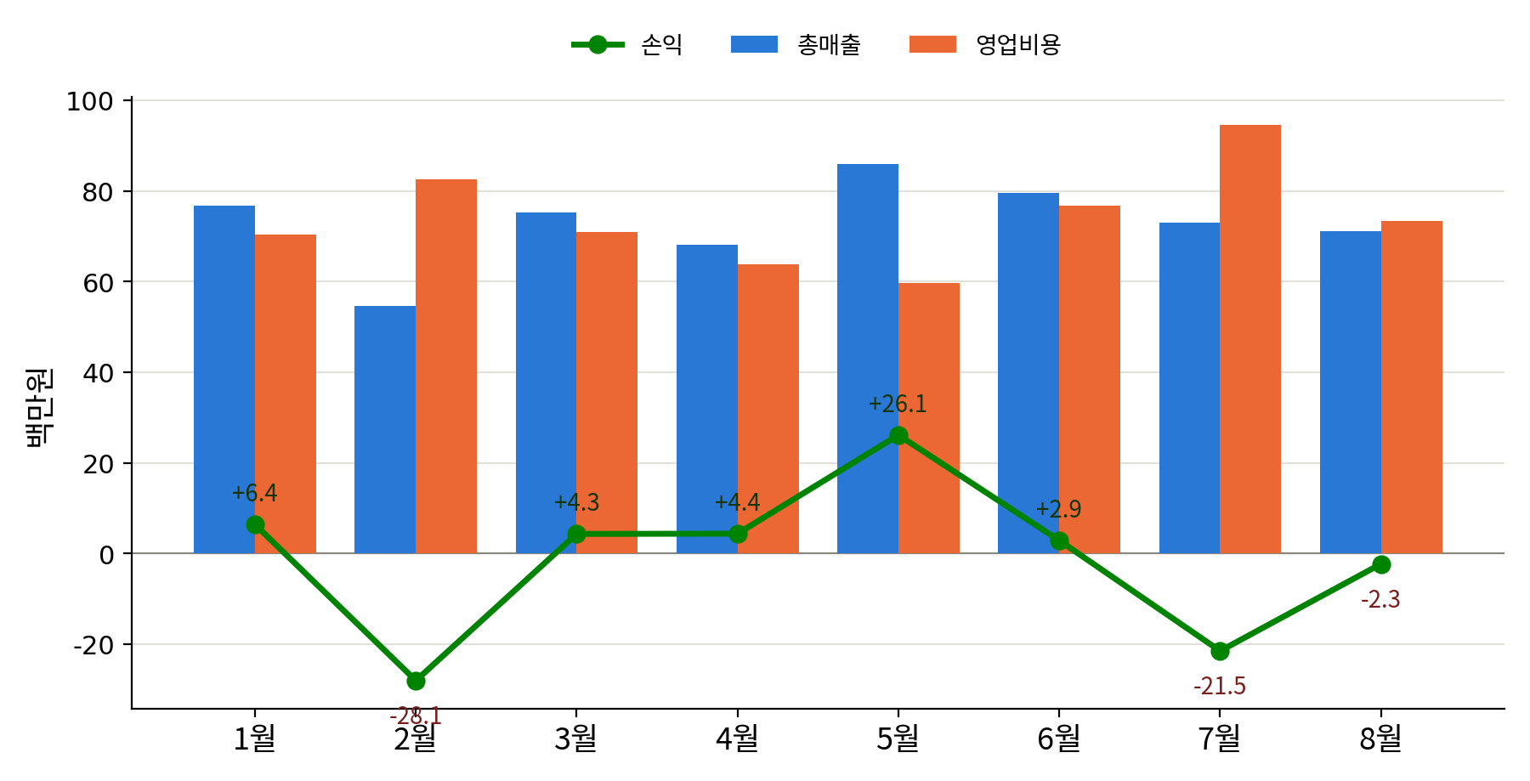

4. 주요 특이월 설명
- 2월 적자(-28,070,187원): 부가가치세 분기 납부(29,284,630원)가 이 달에 집중되며 발생. 매출 자체는 평월 수준.
- 5월 흑자(+26,126,169원): 스크랩(은행) 매출이 8개월 중 최대(18,842,900원)를 기록하고, 영업비용도 8개월 중 최저(59,745,896원)로 겹치며 발생.
- 7월 적자(-21,524,864원): 영업비용이 8개월 중 최고(94,554,314원)로, 부가가치세성 지출과 하계휴가비 등이 겹침. (참고: 7월엔 스크랩 현금매출 5,396,000원이 별도로 있었으나 이 통장 기준 자료에는 미반영)
- 8월(-2,325,503원): 소폭 적자이나 7월 대비 크게 개선.

5. 영업비용 카테고리 (1-8월 합계, 상위 항목)
비용 항목 | 8개월 합계 | 비중
인건비-급여 | 285,671,780원 | 48.2%
이자비용 | 58,250,637원 | 9.8%
인건비-4대보험 | 48,057,590원 | 8.1%
수도광열비-전기 | 45,142,950원 | 7.6%
카드대금 | 42,246,390원 | 7.1%
세금과공과-부가가치세 | 29,284,630원 | 4.9%
외주가공비/자재비 | 18,365,924원 | 3.1%
기타(확인필요) | 8,809,670원 | 1.5%
기타 22개 항목 | 56,300,938원 | 9.5%

영업비용 합계 592,130,509원 중 인건비-급여(285,671,780원, 48.2%)와 이자비용(58,250,637원, 9.8%)이 절반 이상을 차지합니다.

6. 한계 및 주의사항
- 본 자료는 통장 입출금만으로 계산했으므로, 스크랩 매출 중 현금으로 직접 받은 부분(확인된 것만 7월 5,396,000원)은 포함되지 않았습니다. 이를 포함하면 실제 손익은 이 자료보다 더 나은 수치가 됩니다.
- 스크랩 매출의 부가가치세(VAT) 부분은 어떤 통장에도 입금 기록이 없어 별도 확인이 필요합니다.
- SAMSUN 5건(월 870,600원, 단체보험으로 추정)은 아직 성격 확인이 완료되지 않은 항목입니다.
- 본 손익은 매출(ERP 발생주의 + 스크랩 입금)과 비용(은행 현금주의) 기준이 혼재된 추정치로, 확정 손익 및 재무상태는 세무/회계 결산 자료로 별도 확인이 필요합니다.

7. 결론
- 1-8월 통장 기준 손익은 총매출 584,220,530원 - 영업비용 592,130,509원 = -7,909,979원로, 소폭의 적자입니다.
- 8개월 중 5개월은 흑자, 3개월(2월·7월·8월)은 적자였으며, 2월은 부가세 납부, 7-8월은 영업비용 증가와 스크랩 현금매출 미반영이 주요 원인입니다.
- 현금으로 받는 스크랩 매출을 포함하면 위 적자 폭은 줄어들며, 이는 별도 자료(스크랩 현금 월 500만원 가정 기준)에서 비교해 드립니다.

